Семинар 6. IoT интеллектуалды үй құрылғыларының бұлтты деректер орталығының серверлік жабдықтарымен М2М өзара әрекеттесуін талдау және талқылау

Бұлтты қызметтің артықшылықтары

Ақылды үй бұлтты қызметі ақылды үй құрылғыларынан деректерді сақтау мен оларға қол жеткізудің қарапайым, икемді және арзан әдісін ұсынады. Бұлтты қызметті пайдаланушы өз деректерінің қауіпсіздігі туралы алаңдамайды. Бірнеше 10 - 12 ТБ дискілерден тұратын RAID массиві бар дискілік тормен жабдықталған мультипроцессорлық медиа сервердің мүмкіндіктері ақылды үй контроллері ішіндегі SD немесе Flash картасының сыйымдылығынан әлдеқайда асып түседі. Сонымен қатар, жад карталары сенімсіз, себебі олар қайта жазу циклдарының шектеулі санына ие және жиі сәтсіздікке ұшырайды. Бұлттағы деректерді сақтау тереңдігі пайдаланушының тарифімен анықталады және оны жеке кабинетте оңай конфигурациялауға болады.

Сонымен қатар, деректерге қол жеткізу үшін, ақылды үй құрылғылары NAT протоколымен сыртқы желілерден жасырылған кезде, пайдаланушының маршрутизаторында «порт жіберу» қажет емес. Пайдаланушының мобильді құрылғыдан қол жетімді жеке кабинетінде ақылды үйдің конфигурациясы мен логикасын оңай реттеуге болады.

Деректерді бұлтта сақтап қана қоймай, сонымен қатар оны өңдеуге, пайдаланушыға әр түрлі уақыт статистикасын ұсынуға ыңғайлы. Төменде біз мультисенсордың өлшеуіне негізделген бір аптадағы орташа бөлме температурасын есептеу мысалын қарастырамыз.

Бұлтты қызмет архитектурасы

Алдыңғы мақалада біз пайдаланушы жағында орнатылған және бірнеше протоколдарды қолдана отырып, бұлтты қызметпен өзара әрекеттесетін ақылды үй контроллері туралы айттық:

MQTT контроллер мен бизнес -логикалық сервер арасында JSON хабарламаларын алмасу үшін қолданылады;
Медиа сервер кластерінің жүктеме теңгерімінен ең аз жүктелген медиа сервердің IP мекенжайын алу үшін HTTP;
Медиа серверге H.264 + AAC ағыны үшін RTMP.

Енді ақылды үйдің бұлтты қызметін қарастырайық - оның негізгі компоненттері және ақылды үй контроллерімен өзара әрекеттесу қалай жүзеге асады.

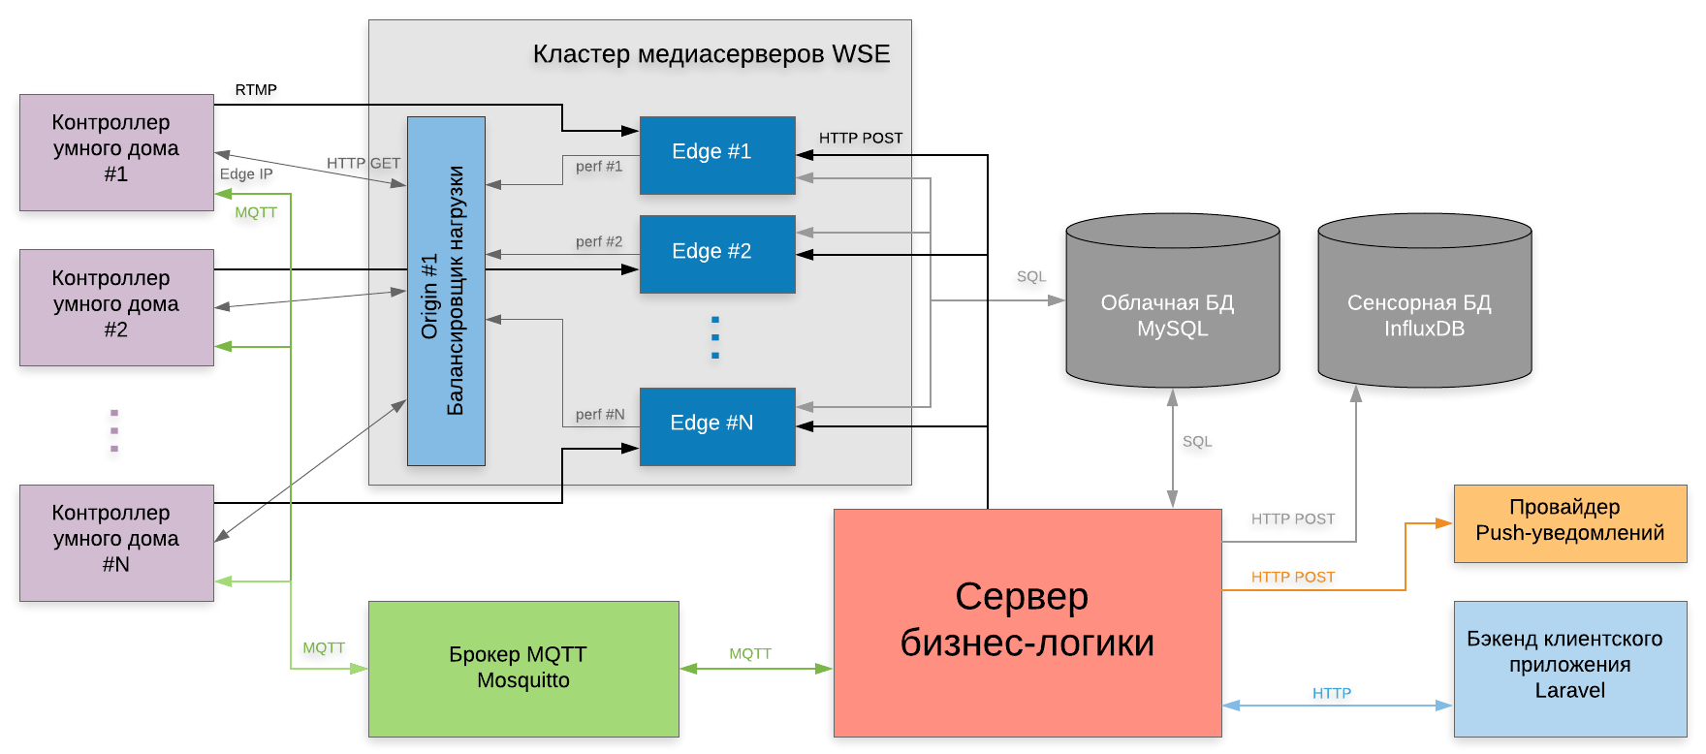

Іскерлік логика сервері бұлтты қызметтің барлық ақпарат алмасу схемасының негізгі элементі болып табылады. Оның негізгі мақсаты - RESTful API интерфейстері арқылы әр түрлі серверлік жүйелерді басқару. Ол пайдаланушы үлгісіне негізделген бұлтты қызметтің логикасын жүзеге асырады: таңдалған тарифке байланысты бейне мұрағаты мен сенсордың өлшеулерін жазу, қолданушы мен ақылды үй контроллері арасындағы өзара әрекеттесу және т.б.

MQTT брокері клиент жағында орнатылған ақылды үй контроллері мен іскерлік логика сервері арасында JSON хабарламаларын алмасу үшін қажет. Клиенттер хабар алмасу арнасы ретінде қызмет ететін брокердегі тақырыптарға жазылады. Eclipse Mosquitto MQTT брокері ретінде қолданылады.

Медиа-серверлер кластері-бұлтқа негізделген ақылды үйдің IP камераларына арналған бейне ақпаратты сақтауға, өңдеуге, іздеуге және ойнатуға арналған таратылған жүйе. Арнайы жүктеме теңгерімі кластердегі әр сервердің ағымдағы өнімділігі туралы ақпаратты жинайды, ең аз жүктелгенді есептейді және IP мекенжайын ақылды үй контроллеріне хабарлайды, ол камерадан бейнені оған жібереді.

Бұлтты деректер базасы бұлтты сервистің пайдаланушы моделін, конфигурациясын және оның жабдықтарының ағымдағы күйін, сондай -ақ бейне мұрағат жазбалары туралы метадеректерді сақтау үшін қажет. MySQL ДҚБЖ бұлтты мәліметтер базасын енгізу ретінде қолданылады.

Сенсорлық мәліметтер базасы-бұл реляциялық емес NoSQL мәліметтер базасы. Ол уақыт бойынша сұрыпталған ақылды үй сенсорларының оқиғалары мен өлшеулерін сақтайды. Деректердің осы түрімен жұмыс істеу үшін оңтайландырылған InfluxDB қолдану бұлтты қызметтің өнімділігін айтарлықтай арттырады.

Клиенттік қосымшаның артқы жағы - бұл серверлік қосымша, оның негізгі функциясы - бұлтты және сенсорлық мәліметтер базасынан алынған деректерді ыңғайлы форматта клиенттік қосымшаның қолданушы құрылғысында кейін көрсету үшін беру. Ақылды үй ақылды үй контроллері үшін JSON форматында басқару пәрмендерін жасайды. Артқы жағы Laravel PHP құрылымына негізделген. Бұл бұлтты ақылды үймен өзара әрекеттесуге арналған клиенттік қосымшаға арналған келесі мақалада толығырақ талқыланатын болады.

Хабарлама жеткізушісі ақылды үйдегі оқиғалар туралы хабарламаларды пайдаланушының мобильді құрылғысына жеткізеді, осылайша пайдаланушы жағдайға тез араласуы мүмкін (мысалы, су ағып немесе түтін пайда болған жағдайда, тиісті жауап қызметтеріне хабарласыңыз). OneSignal қызметі RESTful API интерфейсі және пайдаланушының жеке кабинетінде хабарландырулардың дұрыс жұмыс істеуі үшін қажет мобильді құрылғыларды анықтау функциясы бар Push хабарландыруларын жеткізуші ретінде таңдалды.

Іскерлік логикалық сервер

Жоғарыда айтылғандай, бизнес-логикалық сервер бұлтқа негізделген ақылды үйдің негізгі компоненті болып табылады. Қолданушы моделінің негізінде (жүйелік, жеке, қаржылық және логикалық сипаттамаларды қамтитын жүйелік пайдаланушының ақпараттық сипаттамасы) ол бұлтта әр түрлі қызметтерді басқарады, олар әр түрлі енгізулер мен функционалды мақсаттарға ие және бір -бірімен RESTful API интерфейстері арқылы байланысады.

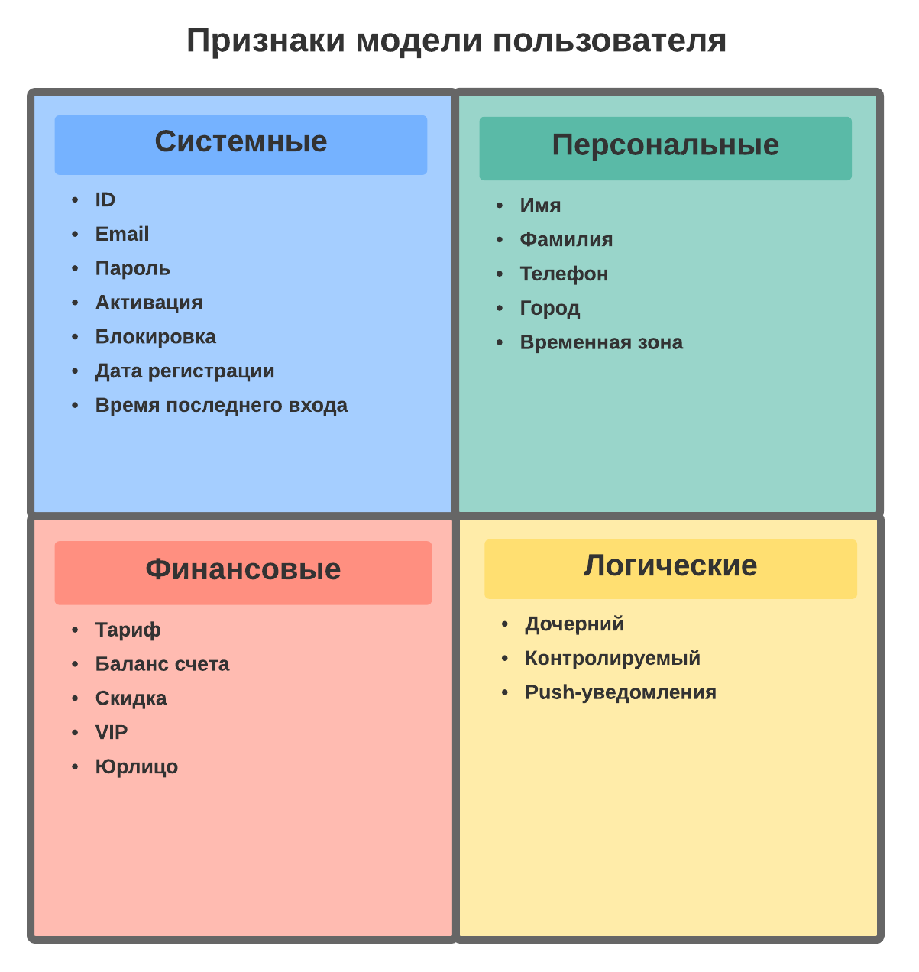

Сервер ішіндегі іскерлік логика модулі келесі операцияларға жауап береді:

сенсорлық мәліметтер қорының ішіндегі ақылды үйдің IP камераларынан датчиктер мен қозғалыстың детекторларының оқиғаларын сақтауды басқару;
ақылды үй контроллері тарататын IP камераның медиа ағынының медиа сервер мұрағатына жазылуын басқару (тұрақты / қозғалысты анықтау арқылы);
пәрмендерді клиенттік қосымшадан ақылды үй контроллеріне аудару;
ақылды үй контроллерінің конфигурациясын тарату (қосылған құрылғылар, өндірістік логика ережелері, пайдаланушы анықтаған);
клиенттің қосымшасына ақылды үй контроллері мен қосылған құрылғылардың күйі туралы хабарландыруларды жіберу.

Іскерлік логика серверінің ерекшелігі - Интернетте бірнеше серверлерде жұмыс істейтін қашықтағы қосымшалармен процессаралық байланыс. Көбінесе Business Logic Server қосымшасы енгізу -шығару құлыптарын күтеді, сондықтан ол көп ағынды архитектурамен безендірілген және соңғы ішкі тапсырмалар жиынтығынан тұрады.

Ең жоғары тиімділік үшін бизнес -логикалық серверді ішкі іске асыру мүмкіндігінше қарапайым болуы керек (KISS принципі). Қолданушы моделі толықтай детерминистикалық болғандықтан және функциялар арасындағы өзгермелі байланыстарды қамтымайтындықтан, икемді тұжырымдау механизмінің қажеті жоқ (жұмыс логикасын пайдаланушы реттейтін ақылды үй контроллеріндегідей). Сондықтан, сервер ішіндегі бизнес -логикалық модульдің жұмысын шартты секірулері бар кәдімгі алгоритмдік схемамен сипаттауға болады.

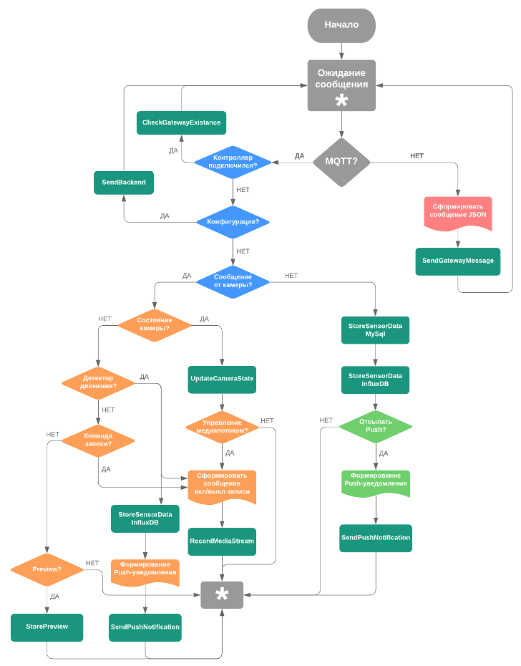

Іске қосылғаннан кейін дереу логикалық сервер MQTT хаттамалары (ақылды үй контроллерлерінен) және HTTP (клиенттік қосымшаның артқы жағынан) арқылы хабарларды күту күйіне өтеді. Егер хабарлама HTTP протоколы арқылы келсе, бұл пайдаланушы клиенттік қосымшамен әрекеттесетінін және ақылды үй контроллеріне пәрмендер жіберетінін немесе оның конфигурациясын жаңартатынын білдіреді. Клиенттен келген хабарлама ақылды үй контроллеріне жетуі үшін, оны бизнес логика сервері контроллер жазылған MQTT брокерінің сәйкес тақырыбына аударады (SendGatewayMessage ішкі тапсырмасы).

Инициализациялау кезеңінде ақылды үй контроллері пайдаланушының оны жеке кабинетте тіркеуін күтеді. Сондықтан бұлтты MySQL мәліметтер базасындағы сәйкес күйді тексеретін CheckGatewayExistance қосымша тапсырмасы орындалады. Жеке кабинетте тіркелу үшін контроллер өзінің толық конфигурациясын іскерлік логика серверіне жібереді, ол өз кезегінде оны бұлтты және сенсорлық деректер базасында конфигурация жазбаларын жасайтын және жаңартатын клиенттік қосымшаның артқы жағына жібереді (SendBackend ішкі тапсырмасы).

Ақылды үй контроллері пайдаланушының жеке кабинетінде сәтті тіркелген кезде, бизнес-логикалық сервер пайдаланушы моделін бұлтты дерекқордан оның жедел жадына жүктейді және келесі бизнес-логикалық алгоритмге сәйкес IP камералар мен Z-Wave сенсорларынан хабарламаларды өңдей бастайды. \7

Ақпараттық өрістері бар Z-Wave сенсорынан JSON хабарламасы:

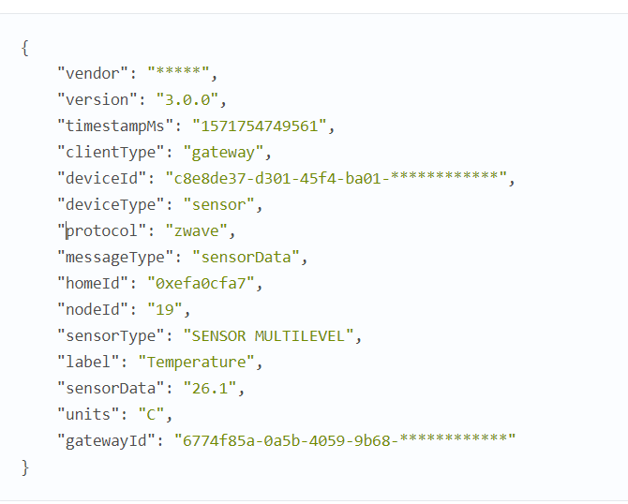

Z-Wave сенсорынан хабарлама MQTT протоколы арқылы келгенде, келесі ішкі тапсырмалар орындалады:

StoreSensorDataMySQL MySQL бұлтты дерекқорындағы бар жазбаны жаңартады (UPDATE), онда сенсордан ағымдағы күй мен өлшеулер туралы ақпарат сақталады. Бұл пайдаланушыға ақылды үйдің қазіргі жағдайын көрсететін клиенттік қосымша үшін қажет;
StoreSensorDataInfluxDB сенсордан өлшеу тарихы сақталатын InfluxDB сенсорлық мәліметтер базасына жаңа жазба қосады (INSERT). Бұл ақпарат әр түрлі уақыт кезеңіндегі статистикалық деректерді есептеу үшін қолданылады (мысалы, тәуліктік, айлық немесе жылдық энергия шығыны) және клиенттік қосымшада графиктер мен кестелер түрінде көрсету;
SendPushNotification уақыт белгісі, сенсордың аты, оқиғаның мәтіндік сипаттамасы, пайдаланушының жеке кабинетіне кірген смартфонның идентификаторы, OneSignal провайдер жүйесіндегі қосымшаның ішкі идентификаторы бар JSON хабарламасын жасайды. Әрі қарай, бұл хабарлама RESTful API арқылы Push Notification Provider -ге жіберіледі https://onesignal.com/api/v1/notifications, ол оны пайдаланушының смартфонына жеткізеді.

IP камерадан MQTT протоколы арқылы хабар алынған кезде, бизнес логикалық сервері оның түрін messageType өрісінен шығарады. Бұл өрістің мәніне байланысты келесі әрекеттер орындалады:

«MessageType»: «deviceState» - хабарламада IP камераның күйінің өзгеруі туралы ақпарат бар. UpdateCameraState ішкі тапсырмасы бұлтты дерекқордағы ақпаратты жаңарту үшін орындалады. Егер deviceState өрісі streamingOn немесе streamingOff мәндерін қабылдайтын болса (IP камера медиа серверге деректер ағынын жібереді / тоқтатады), онда RecordMediaStream қосалқы тапсырмасы орындалады, ол пайдаланушы үлгісін ескере отырып, қосу пәрменін құрайды. / мұрағаттық жазу режимін өшіріп, оны медиа серверге жіберу;
«MessageType»: «sensorData» - IP камерадағы қозғалыс детекторының іске қосылуы туралы ақпарат. Егер пайдаланушы моделінде мұрағатты жазу режимі «қозғалысты анықтау арқылы» ретінде орнатылса, онда RecordMediaStream қосымша тапсырмасы орындалады. Әрі қарай, StoreSensorDataInfluxDB қосалқы міндеттері (сенсор деректер базасында детектордың іске қосылу тарихын сақтау) және SendPushNotification (провайдер арқылы Push хабарландыруларын жіберу) орындалады;
«MessageType»: «алдын ала қарау» - хабарламада бұлтқа мезгіл -мезгіл жіберілетін IP камераның нобай кескінінің кадры бар. StorePreview қосымша тапсырмасы оны бұлтты дерекқорға сақтайды. Содан кейін ол камералар тізімін көрсету кезінде клиенттік қосымшада қолданылады;
«MessageType»: «пәрмен» - ақылды үй контроллері оның параметрлерін қолданушы веб -интерфейс арқылы өзгерткен кезде жіберетін команда. RecordMediaStream ішкі тапсырмасы орындалады, ол пайдаланушы моделіне байланысты медиа -серверде жазу режимін қосады / ажыратады.

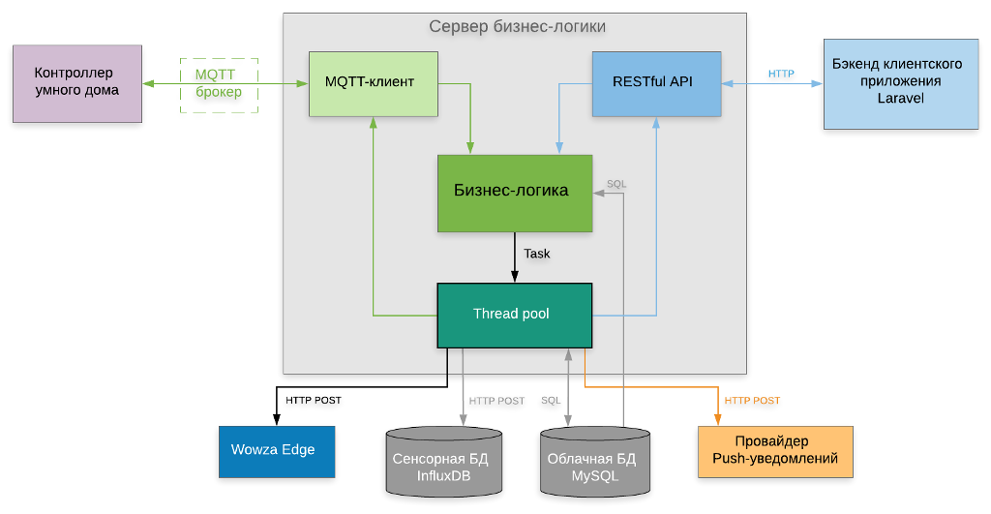

Іскерлік логика модулінің жұмысының нәтижесінде тапсырмалар кезегі құрылады - бір -біріне тәуелсіз орындалатын ең аз код бөліктерінің тізбегі. Тапсырмалар кезегі орталық процессордың бос ядроларының арасында тапсырмаларды бөлетін орындау үшін ағындық пулға беріледі. Орындау кезінде енгізу -шығару құлпы пайда болған кезде, ағын тоқтатылады, күту күйіне енеді және процессордың ядросын босатады, бұл жіп пулына кезектегі келесі тапсырманы дереу орындауға мүмкіндік береді. Енгізу -шығару құлпы босатылған сәтте, бұғатталған ағын өзінің күйін жұмыс күйіне өзгертеді және процессор ядроларының бірі босатылғаннан кейін орындалуын жалғастырады.

Осылайша, логикалық тапсырманы бір мезгілде орындалатын көптеген жеке қосалқы міндеттерге бөлу арқылы іскерлік логика серверінің өнімділігі жақсарады. Жүйені масштабтау процессор ядроларының санын көбейту және жүйеде бизнес -логикалық серверлер санын көбейту арқылы жүзеге асады.

Іскерлік логикалық сервер қосымшасы C ++ тілінде жасалған және Linux Debian Sarge операциялық жүйесінің жүйелік қызметі ретінде жұмыс істейді. Қосымша денсаулық сақтау мониторингі үшін өнімділік проблемалары туындаған жағдайда қызметті қайта қосатын монит ресурстық мониторинг жүйесі қолданылады.

Қазіргі уақытта бұлтты қызметте Yandex.Cloud виртуалды машинасында жұмыс істейтін бір логикалық сервер бар. Виртуалды машина параметрлері - 20%кепілді үлесі бар 4 vCPU ядросы, 2 ГБ жедел жады, 100 ГБ HDD. Есептеулерге сәйкес, бұл өнімділік әрқайсысында 3 IP камерасы бар 5 Z-Wave сенсоры бар ~ 1000 ақылды үй контроллерінен келетін хабарларды өңдеуге жеткілікті (жүйенің жұмысы кезінде есептеулер жаңартылады).

